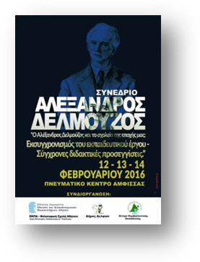  ΣΤΟΙΧΕΙΑ ΑΙΤΟΥΣΑΣ/ΑΙΤΟΥΝΤΟΣ |  | ΠΡΟΣ :  ΟΡΓΑΝΩΤΙΚΗ ΕΠΙΤΡΟΠΗ ΣΥΝΕΔΡΙΟΥ  ΑΙΤΗΣΗ  Θέμα: Συμμετοχή στα σεμινάρια διδακτικής  Του Συνεδρίου.
Επώνυμο: |  | Παρακαλώ να κάνετε δεκτή την αίτηση για συμμετοχή μου στα σεμινάρια διδακτικής του Συνεδρίου που αφορούν την διδακτική των Αρχαίων Ελληνικών και την διδακτική της Νέας Ελληνικής γλώσσας. Τα σεμινάρια θα πραγματοποιηθούν το Σάββατο 13 Φεβρουαρίου του 2016.  Ημερομηνία,  Η/Ο Αιτ  ________________
Όνομα:
Ειδικότητα:
Τηλέφωνο:
Διεύθυνση:

Ηλεκτρονική διεύθυνση (e-mail):

